Пояснительная записка
Автор материала (ФИО) | Прокофьева Светлана Ивановна
Должность | учитель начальных классов
Образовательное учреждение | МБОУ «Средняя общеобразовательная школа № 54» г. Курска
Название материала | Урок по рабочей тетради «Край, который я люблю» по теме «Царица земли курской»
Класс | 2 класс
Учебный предмет | Интегрированный урок по краеведению и ИЗО
Название учебного пособия, образовательной программы (УМК) с указанием авторов, к которому относится ресурс | - Травина А. А.  Интегрированная тетрадь по краеведению для обучающихся 2 класса общеобразовательных школ – КИНПО (ПП и ПК) СОО.-Курск,2013- 35с.
Вид ресурса | - Текстовый документ,презентация, музыкальное оформление
Краткое описание работы с ресурсом | Урок открытия нового знания.  Индивидуальная работа.  Работа в парах.  Групповая работа.
Форма работы | Фронтальная, групповая, индивидуальная, работа в парах
Цель урока | Формирование культурологической компетенции обучающихся через формирование этических категорий.
Задачи урока | Образовательные: создать содержательные и организационные условия для формирования комплекса знаний и способов деятельности в процессе осмысления краеведческого материала.  Развивающие: развитие у обучающихся логического мышления, навыки устного самовыражения, адекватной самооценки, создание условий для учебного сотрудничества с учителем и одноклассниками.  Воспитательные: воспитывать гордость к истории и традициям Курской области, настойчивость и целеустремленность в достижении конечных результатов, уважительное отношение к иному мнению, доброжелательность и отзывчивость.
Формирование УУД | Регулятивные:  Целеполагание:  - Формировать и удерживать учебную задачу.  Планирование:  - Применять установленные правила в планировании способа решения;  - Составлять план и последовательность действий.  Осуществление учебных действий:  - Выполнять учебные действия в материализованной, громкоречевой, умственной формах.  Прогнозирование:  - Предвидеть возможности получения конкретного результата при выполнении задания.  Контроль и самоконтроль:  - Использование установленных правил при выполнении заданий.  Коррекция:  - Вносить необходимые коррективы в действие после его завершения на основе его оценки и учёта сделанных ошибок;  - Адекватно воспринимать предложения учителей, одноклассников по исправлению допущенных ошибок.  Познавательные:  Общеучебные:  - Самостоятельно выделять и формулировать цель;  - Применять правила и пользоваться освоенными закономерностями;  - Осознанно и произвольно строить сообщения в устной и письменной форме, в том числе творческого и исследовательского характера;  - Осуществлять смысловое чтение.  Информационные:  - Передача информации устным, письменным способами.  Логические:  - Подведение под понятие на основе выделения существенных признаков;  - Анализ, синтез, сравнение;  - Классификация по заданным критериям, установление аналогий;  - Построение рассуждения, обобщение.  Коммуникативные:  Инициативное сотрудничество:  - Ставить вопросы, обращаться за помощью, формулировать свои затруднения;  - Предлагать помощь и сотрудничество;  - Проявлять активность для решения учебных задач.  Планирование учебного сотрудничества:  - Договариваться о распределении функций и ролей в совместной деятельности.  Взаимодействие:  - Формировать собственное мнение и позицию;  - Строить понятные для партнёров высказывания;  - Строить монологичное высказывание;  - Вести устный и письменный диалог в соответствии с грамматическими и синтаксическими нормами родного языка, слушать собеседника.  Управление коммуникацией:  - Осуществлять взаимный контроль;  - Адекватно оценивать собственное поведение и поведение окружающих;  - Оказывать в сотрудничестве взаимопомощь;  - Прогнозировать возникновение конфликтов при наличии разных точек зрения.

Технологическая карта внеурочного занятия
Этапы урока | Деятельность учителя | Деятельность учащихся | Формируемые  УУД
1. Самоопределение к учебной деятельности. Эмоциональный настрой  (1 мин) | - Ребята, сегодня у нас очередное заседание клуба любителей курского края. |  | Создание психоэмоциональной стабильности, внешней мотивации
2. Мотивационно-ориентированный этап (5 мин). | - Начать наше заседание сегодня мне хотелось бы с приятного угощения.  - Догадайтесь, что это?  - Какое отношение это имеет к нашему курскому краю?  - Я вас заинтриговала?  - Если вас заинтересовал вопрос, что необходимо провести?  - Для проведения исследования, во-первых нужно выбрать объект? | Учащиеся пробуют небольшие кусочки пастилы.  1 шаг – понять, что не знаем;  2 шаг – открыть новое знание;  3 шаг – применить знание. | Личностные:  Внутренняя позиция на уровне положительного отношения к процессу обучения.  Мотивационная основа учебной деятельности.  Познавательные:  выбор обоснований для осуществления действия
3. Поисковый этап  (10 мин). | - Попробуйте, как знатоки клуба «Что? Где? Когда? за 1 минуту определить объект нашего исследования.  - Внимание вопрос: Это сырьё для изготовления пастилы завозили из Курской области во Францию в 18веке? Или страница учебника – вопрос – что объединяет все эти понятия?  - Минута пошла.  - Откроем чёрный ящик. Что мы там видим?  - Итак, что будет являться объектом исследования?  - И этобудет не просто яблоко. Какой сорт яблок наиболее популярен в нашей области?  - Сформулируйте тему сегодняшнего урока.  - Выберите среди предложенных вам яблок антоновку?  - Чем антоновка отличается от других сортов яблок? Каким образом это можно доказать?  - Какую цель мы поставим перед собой перед проведением экспериментальной работы? | Групповое обсуждение задания  Учащиеся рассматривают несколько сортов яблок  Учащиеся выбирают по 2 яблока  Провести исследование | Общеучебные:  Осознанное произвольное построение сообщения в  Познавательные, регулятивные:  Ориентация в своей системе знаний  Построение рассуждения, обобщение.  Познавательные:  умение принимать и сохранять учебную задачу  Коммуникативные:  Инициативное сотрудничество:  Проявлять активность для решения учебных задач.
4. Построение проекта выхода из затруднения («открытие» нового знания).  (18 мин). | - Для выполнения экспериментальной работы необходимо исследовать наш объект по представленной таблице.  - Посмотрите внимательно все ли строки таблицы вам понятны?  - Предположите как можно доказать наличие в плодах антоновки железа?  - Считаете ли вы таблицу полной или необходимо ещё добавить характерные признаки? Какие?  - Конечно, когда идёт речь о яблоках обязательно среди свойств необходимо указать запах.  - Действительно, у антоновки особый аромат, яблочный запах. Именно этот аромат очаровал Екатерину II на стол которой доставлялись курские яблоки.  - Давайте по рядам выполним это задание. У каждого ряда свой набор яблок – и только одно из них антоновка.  - Проведите сравнительный анализ антоновки с одним из представленных вам яблок. В качестве иллюстативного материала можно использовать тетрадь.  - Исследовательская работа окончена, но прежде чем мы приступим к презентации её результатов, вам необходимо выполнить титульный лист – обложку для оформления отчёта об исследовании. Эту работу вы тоже выполняете по рядам:  - 1 ряд – выполнение изображения антоновки губкой;  - 2 ряд – выполнение изображения антоновки в технике пальчиковое рисование;  - 3 ряд выполнение изображения антоновки в технике оттиск – рисование листьями.  - Помните об особой цветовой гамме антоновских яблок. | Непонятна строка – наличие железа  Для доказательства присутствия железа в яблоке необходимо его разрезать ножом и подержать на воздухе. Рыжий цвет среза указывает на наличие железа.  Запах  Учащиеся выполняют групповую работу.  Работа по рядам | Познавательные: логические:  анализ объектов с целью выделения признаков;  подведение под понятие, выведение следствий;  Общеучебные:  - постановка и решение проблемы;  - осознанное и произвольное построение речевого высказывания в устной форме;  Коммуникативные:  -планирование учебного сотрудничества с учителем и сверстниками.  Познавательные, регулятивные, личностные  - ориентация в своей системе знаний;  - формирование умения работать с печатным источником информации;  - выделение опоры, значимой для построения мыслительной операции;  - планирование своих действий в соответствии с поставленной задачей и условиями её реализации.
   | Свойства | Описание | Описание
   | Форма
   | Цвет
   | Вкус
   | Наличие железа
   | Аромат
5. Физминутка (2 мин). | - Встаньте, пожалуйста. Сейчас мы выполним упражнения для снятия утомления с мышц плечевого пояса.  - Попробуйте носом нарисовать в воздухе яблоко. |  | Способствует снятию эмоционального, статического и физического напряжения. Способствует поддержанию активной мыслительной функции.
6. Рефлексивно-оценочный этап  (7 мин). | - Как сформулирована тема урока автором тетради?  - Вы согласны с автором тетради, что к сорту яблок антоновка можно употребить подобное высказывание?  - Представьте результат полученных вами исследований.  - Пока наши работы сохнут, мы обратимся к двум литературным произведениям и дополним полученную информацию об этом интересном сорте.  - Работать будем по вариантам. Прочитайте название произведения и его автора 1 вариант? 2 вариант?  - Читаете с карандашом, отмечая те строки, которые наиболее точно характеризуют объект нашего исследования.  - Итак, наше исследование можно считать оконченным?  - Достигли ли мы цели, поставленной в начале урока?  - Начинает презентацию нашего проекта. Презентация будет начинаться с иллюстрации антоновки и представления своей работы по рядам.  - Слово предоставляется 1 ряду – он продемонстрирует нам результат своего эксперимента.  - Слово предоставляется 2 ряду – он дополнит наши опыты информацией из текста И.А. Бунина «Антоновские яблоки».  - Слово предоставляется 3 ряду – он дополнит наши опыты информацией из текста «Лето Господне», Ивана Сергеевича Шмелёва.  - Зачитайте эту информацию.  - А мне ваши иллюстрации хочется дополнить ещё одной – что это за вид искусства?  - Где вы встречались с такой скульптурой?  - В августе 2008 года в Курске, в центре города на улице Ленина, на площади между Воскресенско-Ильинским Храмом и головным офисом Курскпромбанка, был открыт памятник Курской антоновке (автор: Клыков Вячеслав Михайлович).  - Яблоко представляет собой скульптуру, изготовленную из медного листа методом выколотки, полую внутри, высотой в два метра, диаметром в полтора метра и весом в сто пятьдесят килограммов.  - С 2000 года имя «Курская антоновка» носит ежегодная премия, присуждаемая наиболее проявившим себя в той или иной сфере жителям курской области по итогам конкурса общественного признания «Человек года». | Царица земли курской  Именно сорт яблок антоновка прославил наш край на всю страну  Обучающиеся читают отрывки из тетради, делая пометки карандашом.  Обучающиеся представляют результаты исследования, помещая на доске свои иллюстрации, выполненные в разных техниках. | Познавательные  -поиск и выделение необходимой информации, структурирование знаний;  Коммуникативные  -умение договариваться в совместной деятельности;  Регулятивные  - ориентация на самоанализ и самоконтроль результата;  Коммуникативные:  - умение работать в группе;  - учитывать разные мнения;  - умение строить речевое высказывание в соответствии с поставленными задачами;  -планирование учебного сотрудничества с учителем и сверстниками.
Итог занятия, домашнее задание (2 мин). | - Вглядитесь в лица людей, удостоенных этой замечательной премии.  - Впишите, сформулируйте те качества, которые помогли им стать обладателями этой почётной премии?  - Какое главное качество их объединяет?  - А я на память о сегодняшнем уроке хочу подарить репродукцию картины Курская антоновка - Балабина Александра Фёдоровича, выполненную в 1963 году, которая наполнена необыкновенным теплом и благодатью труда и пожелать вам также ценить свой край и приносить ему пользу.  - Спасибо за урок. | Этих людей объединяет любовь к родному краю | Личностные:  -формировать умение высказывать свое отношение к людям, событиям, выражать свои эмоции.  Регулятивные:  - осмысливание и самоконтроль деятельности;  Коммуникативные:  - формирования «последствия» урока, его осознание и самосознание своего места в организации учебной деятельности;  - определение психоэмоционального состояния обучающихся к концу урока.

Царица земли курской
1.Что объединяет эти предметы
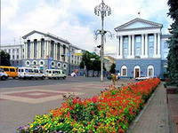
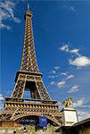
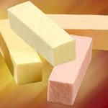


________________________________________________________
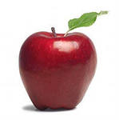
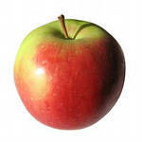
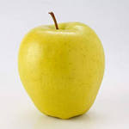
2. Найди среди фотографий яблоки антоновского сорта.
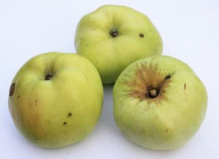

__________________________________________________________________
3. Посмотри внимательно на таблицу. Все ли строки таблицы вам понятны?
Каким свойством можно дополнить 2 столбец таблицы?
Сравните антоновку с другим сортом яблок
 | Свойства | Описание | Описание
 | Форма
 | Цвет
 | Вкус
 | Наличие железа


4. Ознакомься с этапами выполнения работы. Выполни раскрашивание яблоко в уже знакомой тебе технике.
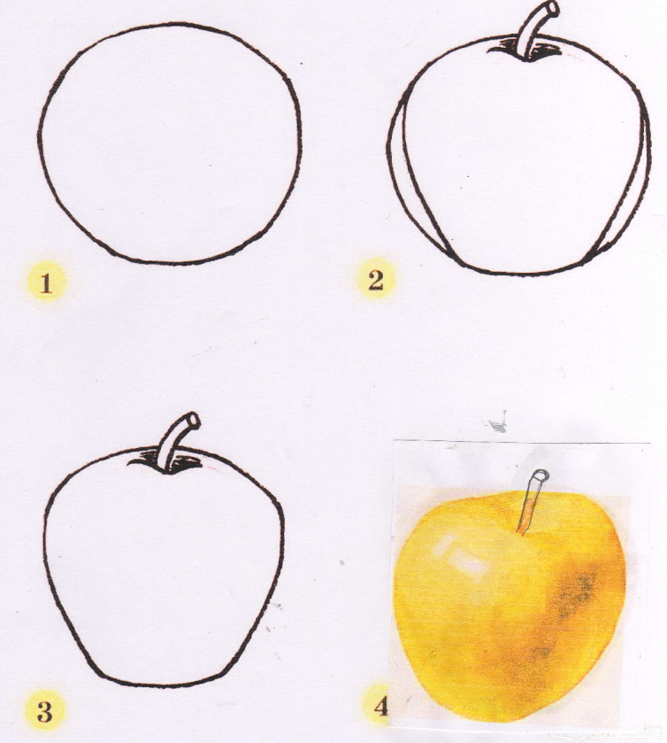
5. «Лето Господне», Иван Сергеевич Шмелёв
«В столовую, на паркет, молодцы-плотники, в родовых рубахах, чистые, русые, ясноглазые, пахнущие берёзой банной, втаскивают огромный рогожный тюк с выпирающей из него соломой, и сразу слышно, как сладко запахло яблоком. Ляжешь на тюк – и дышишь: яблочными садами пахнет, деревней, волей. Не дождёшься, когда распорют. Порется туго, глухо, – и вот, пучится из тюка солома, кругло в ней что-то золотится… – и катится по паркету яблоко, большое, золотое, цвета подсолнечного масла… пахнет как будто маслом, будто и апельсином пахнет, и маслится…
«Антоновские яблоки», Иван Алексеевич Бунин , 1900 год
Помню раннее, свежее, тихое утро… Помню большой, весь золотой, подсохший и поредевший сад, помню кленовые аллеи, тонкий аромат опавшей листвы и – запах антоновских яблок, запах мёда и осенней свежести. «Ядрёная антоновка – к весёлому году». Деревенские дела хороши, если антоновка уродилась: значит и хлеб уродился…»
6.
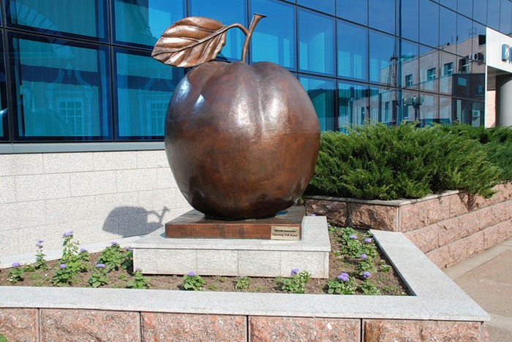
Скульптор _________________________________
Год создания______________________


7. Премия Курская антоновка» «Человек года»
____________________________________________
____________________________________________
____________________________________________
_____________________________________________

